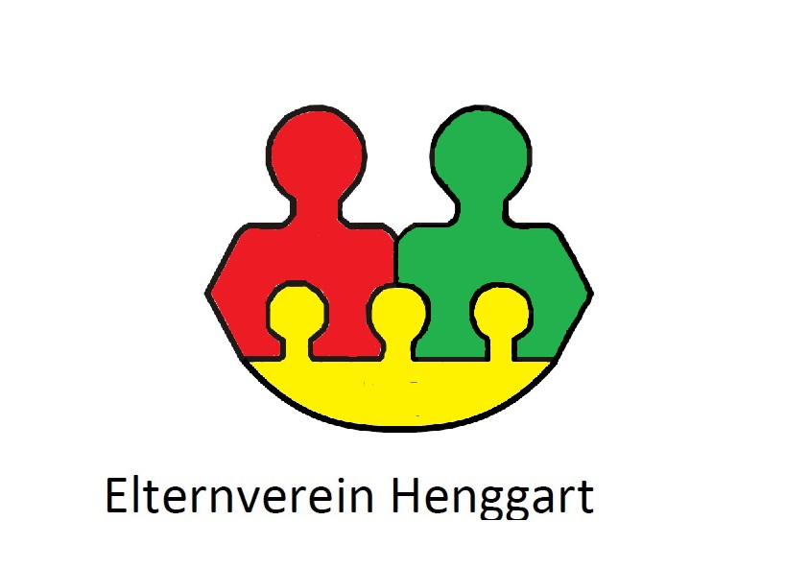
Mitgliedschaft www.elternverein-henggart.ch

Der Elternverein organisiert Anlässe für Erwachsene, Kinder und Jugendliche und fördert den Meinungsaustausch. Er kann sich bei Bedarf für ein kinder- und jugendgerechtes Umfeld einsetzen und die Anliegen und Interessen der Familien, Eltern und Kinder im Kontakt mit Institutionen, Organisationen und politischen Behörden vertreten.

☐ Aktiv-Mitgliedschaft Familie: Fr. 50.00 pro Jahr (ab 2019: Fr. 40.00)
☐ Gönner- Mitgliedschaft: wählbar, mindestens Fr. 20.00
☐ Sponsor: Fr. …………………

Nachname ................................................ Vorname ................................................
Strasse ................................................ Telefon ................................................
PLZ/Ort ................................................ E-Mail ................................................

Kind 1 ......................................................... Geb. Datum …………………………………...
Kind 2 ......................................................... Geb. Datum …………………………………...
Kind 3 ......................................................... Geb. Datum …………………………………...
Kind 4 ......................................................... Geb. Datum………………………….………...

Die Aktiv-Mitgliedschaft erwerben können Eltern und interessierte Personen, welche den Vereinszweck unterstützen. Voraussetzung ist die Bereitschaft, Anlässe zu organisieren, teilzunehmen oder die Revision zu stellen.

Gerne würde ich folgenden Anlass organisieren:

..................................................................................................................................................

Dürfen Fotos (keine Personalisierung oder Portraits) veröffentlicht werden:

- auf der Homepage ☐ Ja ☐ Nein
- in der Henggarter Ziit ☐ Ja ☐ Nein

Datum .............................. Unterschrift / Name .......................................................................

Retour an: Elternverein Henggart, Schäggibuckstrasse 6A, 8444 Henggart
oder info@elternverein-henggart.ch

Bankverbindung:
Raiffeisenbank Weinland, 8462 Rheinau, Konto 80-33153-0, zugunsten:

CH42 8147 9000 0024 0563 9, Elternverein Henggart, Schäggibuckstrasse 6A, 8444 Henggart
Bitte Zahlungszweck und Name angeben.

